АВТОМАТИЗИРОВАННАЯ СИСТЕМА СЕТЕВОГО МОДЕЛИРОВАНИЯ
Гудов А.М., Федотов А.М., Семехина М.В.
Кемеровский государственный университет, Институт вычислительных технологий СОРАН
E-mail: good@kemsu.ru;semehina@kru.ru

В настоящее время наблюдается активное развитие компьютерных сетей, которое сопровождается непрерывной сменой сетевых технологий. В связи с этим каждый раз при необходимости создания либо модификации сети возникает проблема выбора технологий – программных и аппаратных. Самым естественным способом является сравнение результатов при использовании всех возможных вариантов, но на практике такой анализ провести практически невозможно - приобретение большого числа программных и аппаратных сетевых продуктов с целью их использования в реальной сети для ознакомления связано с астрономическими денежными суммами и временными затратами. Исследования же в области сетевого моделирования способны предложить новые, универсальные, быстрые методы анализа компьютерных сетей.
Методы моделирования сетей разделяются на две группы: аналитические методы, позволяющие получить требуемые характеристики работы сети с помощью вычислений по формулам, и имитационные методы, которые позволяют получить характеристики сети в результате обработки статистических данных экспериментов, имитирующих работу сети. В основе сетевого моделирования лежит математический аппарат, основанный на теории вероятности, в частности, на теории случайных процессов. В то же время в этой области нет готовых универсальных решений, что создает поле для исследований с целью изучения конкретных моделей сетей и сетевых технологий.
В данной работе представлены модели будущей системы, которая позволит качественно и быстро строить и исследовать модели вычислительных сетей. Для создаваемой системы определены следующие основные задачи:
- Расчет и оценка характеристик сети в реальных ситуациях
- Прогнозирование поведения сети в произвольных ситуациях
- Оптимизация сети
Для этого к системе предъявляются следующие требования:
- Возможность автоматизированного получения исходных данных для моделирования из реальной сети
- Возможность построения модели сети на основе исходных данных и ее модификация
- Наличие в системе различных методов расчета, накапливание информации о качестве этих методов (оценки скорости, погрешности и т.п.) и автовыбор оптимальных методов для каждой конкретной задачи сетевого моделирования.
- Возможность оценки построенной модели
- Возможности для прогнозирования и оптимизации работы сети
Система также должна быть легкой в освоении и обладать свойством мультиплатформенности.
Сеть, как объект исследования, состоит из устройств: узлов (рабочих станций, коммутационного оборудования) и каналов (среды передачи). В сети циркулируют потоки сообщений, сообщения генерируются узлами, обрабатываются узлами (обслуживание сообщений) и каналами (передача сообщений). Типовой задачей для создаваемой системы сетевого моделирования является расчет характеристик сети и сетевых устройств при заданных условиях, реальных или произвольных (топология сети, характеристики устройств, свойства потоков). Примерами таких характеристик являются загруженность узла, канала связи или сети в целом, скорость реакции сети, реальная пропускная способность каналов и т.п. На основе рассчитанных данных, производится анализ состояния сети. Отдельной задачей является оптимальное распределение информационных потоков, при заданном состоянии сети (топология, сетевое оборудование, сетевые протоколы и т.п.). Для решения этих задач по исходным данным о сети строится сетевая модель. Созданная модель может использоваться не только для анализа текущей работы сети, но и прогнозирования ее работы в различных моделируемых ситуациях и для оптимизации сети.
Пример расчета характеристик сети методами аналитического моделирования:
На основе исходных данных о сети рассчитываются такие характеристики, как средняя задержка и среднее количество сообщений в каждом узле, а также полное среднее время прохождения сообщением всех узлов сети. Исследовалась замкнутая сеть из 6 узлов (КемГУ) (Рисунок 1). Для анализа использовался трафик, направленный от узла 3 к другим узлам сети и трафик, направленный от других узлов к узлу 3.
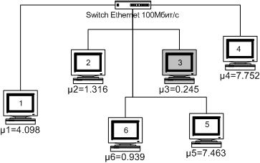

Рисунок 1. Исследуемая сеть

Исходные данные получены в результате анализа сетевой статистики за 2,5 часа, собранной с помощью продукта Ethereal – Network Protocol Analyzer v.0.10.13. Такими данными являются средние интенсивности обслуживания сообщений в узлах сети (Таблица 1) и маршрутная матрица потоков (1):

Таблица 1
Номер узла | 1 | 2 | 3 | 4 | 5 | 6
Интенсивность обработки сообщений в узлах, пак/мс (μ) | 4,098 | 1,316 | 0,245 | 7,752 | 7,463 | 0,939
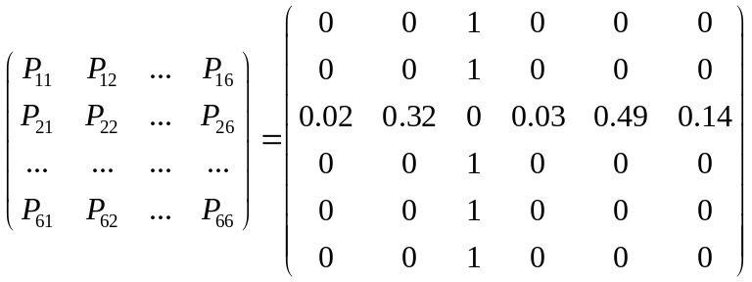
(1)

Здесь Р_{ij} – вероятность того, что сообщение, обработанное в узле i, попадет в узел j.
- Расчет длины очереди и времени задержки для метода баланса потоков [2]: Метод баланса потоков предполагает в первую очередь определение интенсивностей потоков, входящих (выходящих) в узлы на основании глобального уравнения баланса (2), приведенного к конкретному виду для решаемой задачи.
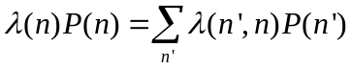
- общий вид уравнения глобального баланса. Физический смысл уравнения заключается в том, что скорость перехода из конкретного состояния приравнивается к скорости перехода сети в это состояние. Для рассматриваемой сети уравнение будет выглядеть следующим образом (3):
(2)
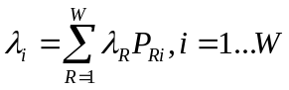
(3)
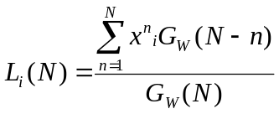
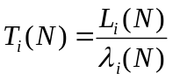
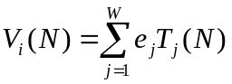
После нахождения интенсивностей потоков (λ_{i}), последовательно вычисляются остальные характеристики: нормализующая константа для сети с W узлами и N циркулирующими сообщениями G_{W}(N) (4), среднее количество сообщений в i-м узле L_{i}(N) ( в очереди и на облуживании) (5), среднее время задержки сообщения в i-м узле T_{i}(N) и среднее время реакции сети (обхода сообщением всех узлов) V(N) (6). Результаты расчета приведены в таблице 2.
(4)
(5)
(6)

Таблица 2. Результаты расчета характеристик сети методом баланса потоков
Номер узла | Средняя длина очереди в узле - L_{i}(N) | Среднее время задержки в узле - T_{i}(N)
i=1 | 0,001073 | 0,244021
i=2 | 0,053455 | 0,759878
i=3 | 0,89728 | 4,081633
i=4 | 0,000851 | 0,128999
i=5 | 0,014434 | 0,133994
i=6 | 0,032776 | 1,064963
Полное время цикла в сети - V(N) |  | 4,548

- Расчет длины очереди и времени задержки для итерационного метода средних значений [2]:
Данный метод предполагает вычисление рекуррентно по N (количество сообщений, циркулирующих в сети) характеристик L_{i}(N),T_{i}(N) по формулам (7)-(9). В формуле (7) τi – средняя длительность обслуживания нового сообщения. Начальные условия для итерационного процесса задаются при N=0: Li(0)=0. В формуле (9) для каждого последующего N можно вычислить только одно значение интенсивности потока для фиксированного узла, поскольку для любого числа N интенсивности для остальных узлов будут вычисляться по формуле (10), где e_{i} – относительные интенсивности, находятся из (11) с помощью исходной маршрутной матрицы и произвольным образом зафиксированного e₁ [2]. Результаты расчетов приведены в таблице 3.
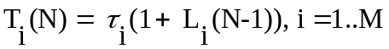
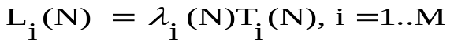
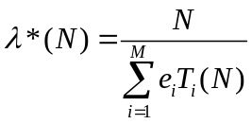
(7)
(8)
(9)
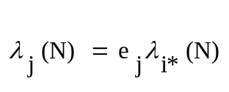
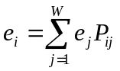
Таблица 3. Результаты расчета характеристик сети методом средних значений
(10)
(11)
Номер узла | Средняя длина очереди в узле - L_{i}(N) | Среднее время задержки в узле - T_{i}(N)
i=1 | 0,001071 | 0,244022
i=2 | 0,053452 | 0,759869
i=3 | 0,89728 | 4,081625
i=4 | 0,000852 | 0,128987
i=5 | 0,01445 | 0,133992
i=6 | 0,032778 | 1,064965
Полное время цикла в сети - V(N) |  | 4,548

Помимо использования существующих методов, для создаваемой системы предложена концепция нового метода смешанного (композиционного) моделирования, объединяющего аналитический и имитационный подход. Суть метода состоит в использовании имитационного процесса на основе данных, рассчитанных предварительно аналитическими способами, что позволяет имитировать работу сети с меньшими затратами времени и ресурсов.
Можно выделить следующие инновационные особенности создаваемой системы:
- Комплексный подход к моделированию
- Обучаемость системы
- Широкий спектр решаемых задач.
На основе анализа предметной области и исследований в области сетевого моделирования [1]-[10] предлагается следующая модель информационных объектов сети в виде классов (Рисунок 2):
Модель классов описывает основные информационные объекты сетевой модели: сеть состоит из устройств, которые могут быть узлами сети или каналами (передающей средой). Узел – структурный элемент сети, выполняющий операции генерации либо обработки трафика (потока сообщений). Узлы содержат такие объекты, как обслуживающие элементы (процессоры), генераторы трафика и обработчики трафика. С каждым генератором связан набор соответствующих ему потоков в различные узлы. Таким образом, началом каждого потока является генератор. А завершением – обработчик. В данной модели каналы сети (среда передачи), так же как узлы, описываются объектом узел, поскольку функционально канал является лишь разновидностью узла.

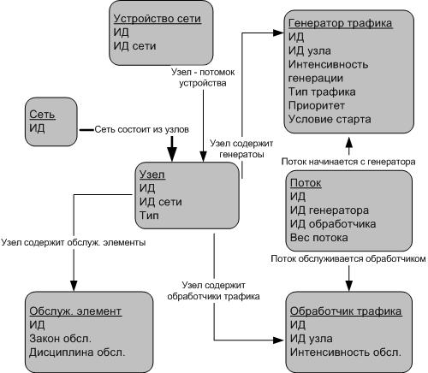
Рисунок 2 Модель основных классов

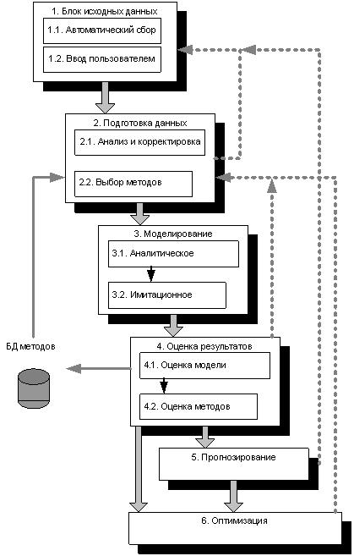
Ниже приводится комплексная модель основных блоков системы и связей между ними (Рисунок 3):

Рисунок 3. Комплексная модель системы
Модель описывает структуру создаваемой системы, а также этапы моделирования: сбор исходных данных, выбор методов, само моделирование, оценка результатов. При неудовлетворительной оценке происходит дополнительный анализ исходных данных и выбор методов. После создания модели и расчета характеристик сети возможно прогнозирование поведения сети, то есть расчет модели при произвольных исходных данных. Возможна также процедура оптимизация сети путем применения оптимизационных сетевых методов для решения конкретных задач оптимизации (оптимизация топологии, оптимальное распределение информационных потоков и т.п.). Все методы расчета хранятся в базе данных, вместе с информацией о них (точность, скорость, ресурсоемкость, условия применения). База данных в процессе работы системы может дополняться новыми сведениями о методах по результатам оценки моделей, полученных с помощью этих методов.

На данном этапе работы проведены теоретические исследования по расчету характеристик сети, создан набор моделей системы, частично реализован первый прототип системы (блоки ввода и анализа исходных данных). с использованием JAVA (jdk1.5.0_01. , Eclipse SDK v.3.2.1).

Литература:
- Васильев М., Шаповаленко С. «Экспертиза, проектирование и реинжиниринг инфраструктуры информационных ресурсов предприятия». http://www.ccc.ru (на 01.10.2006)
- Вишневский В.М. «Теоретические основы проектирования компьютерных сетей», М.: «Техносфера», 2003
- «Диалоговая автоматизированная система имитационного моделирования ДАСИМ» Сопроводительная документация к программному продукту, Одесса, 1995
- Дубинин В.Н., Зинкин С.А. Проектирование вычислительных систем на основе сетевого формализма. Пензенский государственный университет, 1998. http://alice.stup.ac.ru/~dvn/complex/title.html (на 01.10.2006)
- Клейнрок Л. «Вычислительные системы с очередями». Пер. с англ. М.: «Мир», 1979
- Лифшиц А.Л, Мальц Э.А. «Статистическое моделирование систем массового обслуживания». М.: «Москва», 1978
- Мартин Дж. Майкл. «Введение в сетевые технологии. Практическое руководство по организации сетей». М.: «Лори», 2002
- Олифер Н.А., Олифер В.Г. «Средства анализа и оптимизации локальных сетей», www.citforum.ru (на 01.10.2006)
- Скотт Дж. Хогдал «Анализ и диагностика компьютерных сетей». Изд. «Лори», Москва, 2001
- Шеннон, Роберт Е. «Имитационное моделирование систем – искусство и наука». М.: «Мир», 1978

